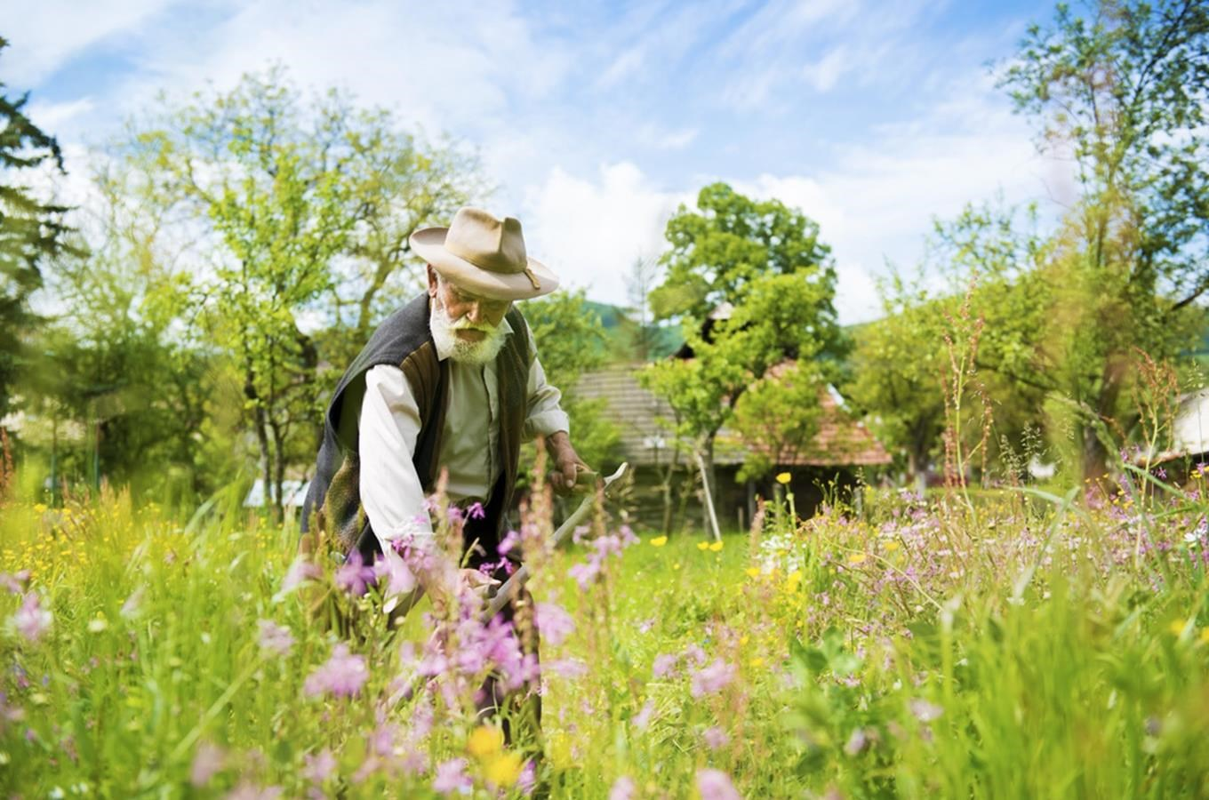
Kosení luk u sv. Jána
22. června 2024 od 13. hodin

- sraz u sochy sv. Jána na návsi (čp.148) ve 13. hod
- průvod s národopisným souborem Krkonošský HORAL
- povídání o bylinkách
- bohaté občerstvení
- místní řemeslné výrobky
- pro děti projížďky na koníkovi
- Kosáče prosíme v bílé košili a s vlastním nástrojem

